23.

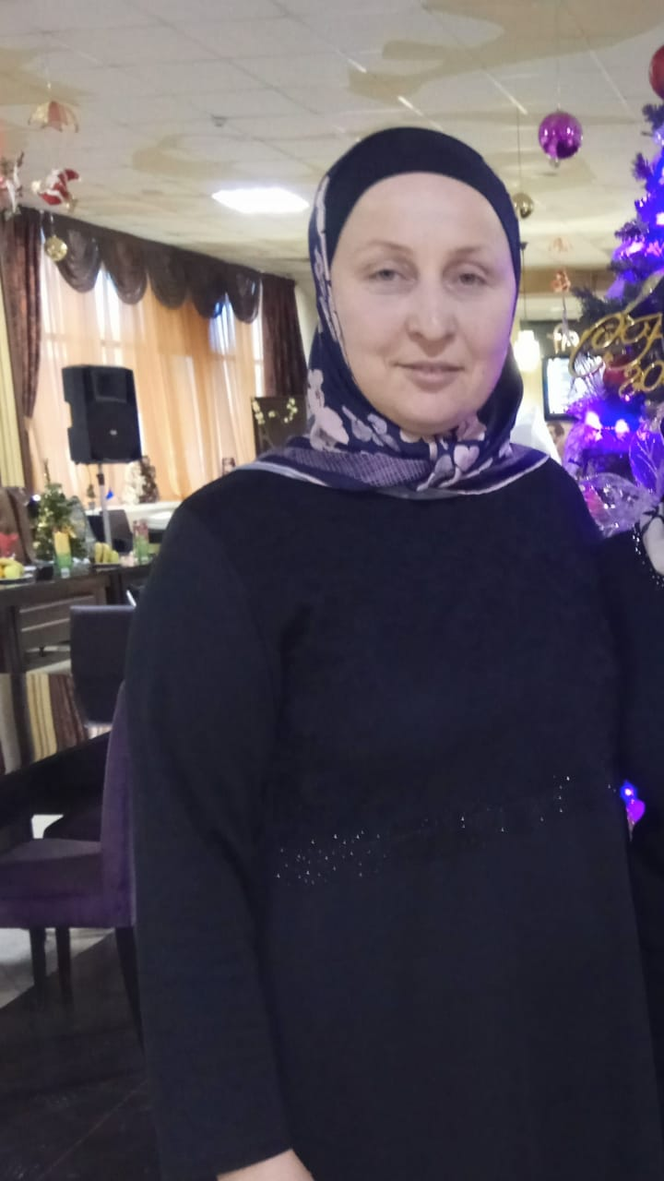

Раздел 1 «Визитная карточка педагога»
Раздел 2 «Документы»
Раздел 3 «Методическая деятельность педагога»
Раздел 4 «Педагогическая копилка »
Раздел 5 «Достижения педагога»
Раздел 6 «Поощрения, награды, отзывы»
Раздел 7 «Общественная деятельность педагога»

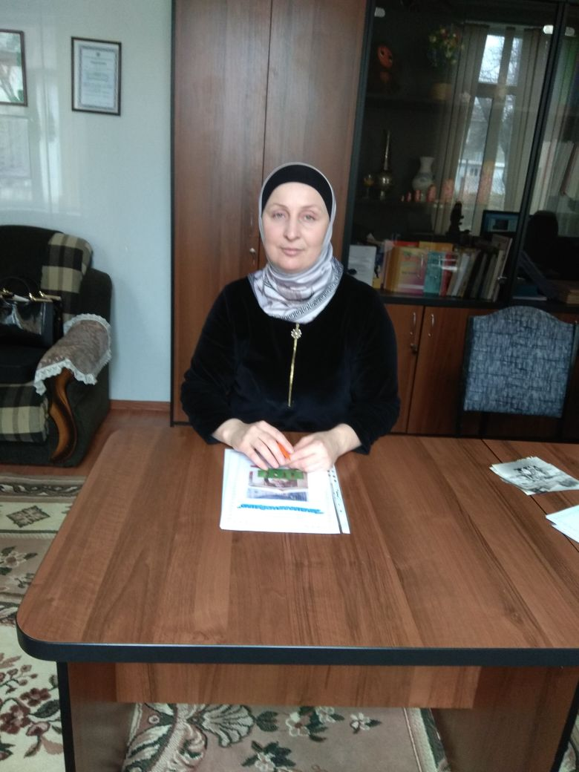
Ф.И.О . - Хабибова Маржанат Магомедовна
Дата рождения : 23.08.1977г.
Должность: воспитатель
Образование: среднее специальное, ХПК
Специальность: учитель начальных классов
Общий стаж: 13 лет
Педагогический стаж: 9 лет
В данном учреждении: 9 лет
Квалификационная категория: 1(первая)

Профессия воспитатель - это не только профессия – это призвание. Воспитатель –это первый человек после мамы ,который встречается детям на их жизненном пути. Кем являюсь и я с 2009 года. Воспитатели –это люди , которые в душе всегда остаются детьми. Иначе дети не примут ,не пустят свой мир.
«Все мы родом из детства» Это фраза необычайно верна, потому что именно в детстве закладываются особенности нашей личности ,именно из детства мы выносим как наши достоинства ,так и недостатки ,именно в детстве берет начало наши судьбы.
Я часто вспоминаю свое детство. Вспоминаю, как хотела быть похожа на самых родных ,близких любимых людей :маму, папу, первую учительницу Родилась я в селе Новосаситли в обычной семье, в любви и заботе. К сожалению ,в то время у нас в селе не было детского сада Но я помню ,как в первый пошла в первый класс, и с каким теплом меня и других детишек приняли моя первая учительница.
Я взглянула в ее добрые глаза, увидела милую улыбку ,и совсем перехотелось плакать. Эти воспоминания сохранила на всю жизньи стараюсь с таким же теплом и любовью принимать в свою группу детишек. Уже тогда я знала кем я стану. И твердо решила для себя стать воспитателем и работать именно в садике. Ведь именно в этом возрасте детишки такие чуткие и милые и так хочется их приласкать .А что нужно для ребенка ,кроме чуткого и нежного отношения к нему. Шли годы. За время моей учебы в школе у нас появился садик .К сожалению по определенным обстоятельствам у меня не получилось поступить и осуществить свою мечту детства.
Но в 2007 году я все таки поступила в Хасавюртовский педагогический колледж. И с 2009 года работаю в МКДОУ «Салам». О чем я никогда не жалела. Мой выбор профессии был более чем сознательным. Для меня «воспитатель»,- не профессия, не общественное положение ,не хобби, не работа.
Для меня «воспитатель» - это моя жизнь, это мои дети, которых я очень люблю. Смотря в их детские глаза, хочется сделать мир для них ярче и добрее. Поэтому, не задумываясь, я решила стать педагогом. Быть всегда рядом с этими маленькими человечками, от которых веет теплом, добротой, радостью. Слышать их звонкие голосочки, видеть их веселые глазки, гладить их маленькие головёнки. Ведь только с ними я чувствую себя такой счастливой и молодой.
Я считаю, что каждый ребёнок неповторим, как звезда в небе, но и от меня зависит, будет ли она холодной, как лёд, либо яркой, как Солнце. Поэтому я с такой любовью, нежностью, волнением всегда рядом со своими маленькими воспитанниками. И осознаю значимость своей профессии, когда вижу распахнутые навстречу глаза детей, жадно ловящие каждое моё слово, взгляд, жест и понимаю, какая ответственность лежит на мне за их судьбу. Поэтому я не могу, не имею права, делать что-то не подумав, совершая грубую ошибку. Ведь эти маленькие ребятишки доверяют мне. Общение с детьми для меня - каждый раз своего рода экзамен. Дети, как маленькие мудрые учителя, они как будто проверяют тебя на прочность, но одновременно любят тебя.
Работая в детском саду уже много лет, я не перестаю удивляться насколько дети разные: интересные, забавные, умеющие своими поступками поставить задачу передо мной. Я уверена, что каждый ребёнок уникален. В нём живёт и талантливый художник, и наблюдатель, который чутко реагирует на ложь и несправедливость.
Мне нравится наблюдать за поведением детей, как по- разному они относятся друг к другу. Но всё больше убеждаюсь в том, что светлые добрые чувства нужно воспитывать в детях постоянно. Важно сделать так, чтобы в детских сердцах утвердилась доброжелательность, заботливое отношение ко всему живому. Для этого я стараюсь часто читать детям книги о животных, о природе, о Родине, а затем вместе с детьми делаю выводы о прочитанном. Дети учатся добру, осуждают зло, оценивают поступки людей. На занятиях, прогулках, во время экскурсий, я часто рассказываю детям о памятных местах, о почётных людях нашего села, провожу тематические занятия, читаю стихи, воспитываю патриотизм.
Я люблю дарить свою любовь детям.
Как говорил Л.Н. Толстой: "Любить - это значит жить жизнью того, кого любишь" В этих словах и заключается смысл того, зачем ты ежедневно ходишь в детский садик к детям. Я - счастливый человек! Я люблю детей! Я думаю о детях, забочусь о них - это самое прекрасное чувство. "Уча других, учусь сама" Верю в талант и творческие силы каждого ребёнка!
Быть воспитателем, значит иметь терпение, сострадание, желание видеть – «своих детей». Ведь по сути, это дети, которые не являются родственниками, но про которых начинаешь говорить - «мои дети». И рядом с этими детьми постоянно забываешь о своём возрасте, кажется, ты только пришла работать – очень юная, весёлая и энергичная.
Главная цель воспитателя - развить даже самые крошечные задатки ребёнка, вовремя заметить "искорку" в глазах, которая с рождения заложена в каждом ребёнке. В умении разглядеть эту искру, не дать ей погаснуть, и состоит талант педагога.
Работа с родителями у меня так же на первом плане. Совместная работа позволяет дать хороший результат в воспитании.
Работая в детском саду, я ни разу не усомнилась в выборе своей профессии, но с каждым днём всё больше убеждаюсь, как нелегко воспитывать детей. Тебе верят, на тебя надеются, от тебя ждут понимания и преданности, а ты должен всему соответствовать, стараться быть на высоте. Ведь именно от тебя во многом зависит то, какими выйдут в школьную жизнь твои дети. И я думаю, что призвание воспитателя нужно заслужить своим трудом, талантом, желанием постоянно совершенствоваться, меняться, творить. Дети – самая большая ценность на Земле - это то - во имя кого мы живём, работаем. Благодаря ребятам мне некогда скучать, потому что в моей жизни всегда масса чего- то нового и интересного. Я стараюсь учить детей объективно оценивать ситуацию, свои возможности, учу находить пути выхода из проблемных ситуаций, добывать знания, работать самостоятельно и отвечать за результаты своего труда.
В наше непростое время остались работать с детьми только истинные педагоги-воспитатели, понимающие детскую душу, и которые сами остались в душе детьми. Свет своего душевного тепла я дарю тем, кто не умеет лукавить и притворяться, чьи мысли чисты и неприхотливы, им, моим воспитанникам.
Я горжусь своей профессией. Горжусь доверием детей, достижениями каждого ребёнка, возможностью воспитания нового поколения.
Я уверенна, что мои воспитанники вырастут грамотными, образованными и достойными людьми, потому что я отдаю им самое ценное, что у меня есть – свои знания, умения, навыки и свою душу. А это значит, что мои старания и труд не пройдут зря.

В детском садике быть воспитателем
Каждодневное сложное дело,
Нужно чутким
быть , добрым ,внимательным,
Чтоб за каждого сердце болело

«… Как прошло детство, кто вел ребенка за руку в детские годы, что вошло в разум и сердце из окружающего мира - от этого решающей степени зависит , каким человеком станет сегодняшний ребенок»
В.А.Сухомлинский

Среднее специальное, ХПК
Квалифация: «Учитель начальных классов»
Настоящее время прохожу профессиональную переподготовку г. Махачкала

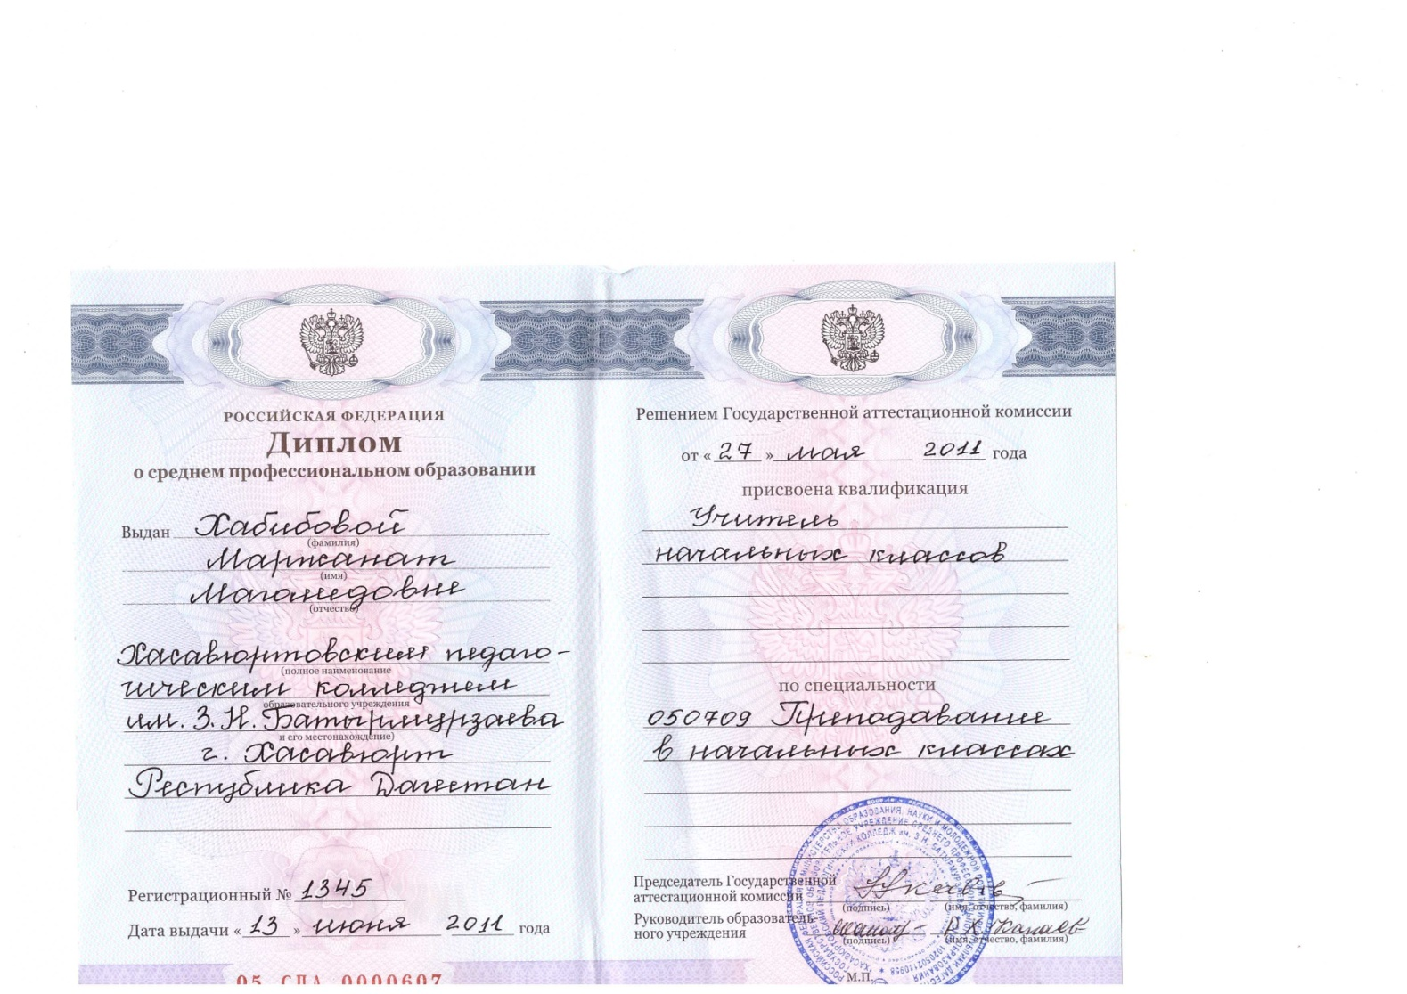

Дата прохождения курсов | Тема курсов | Место прохождения курсов | Количество часов
08 -20.06.2009г. | Детская психология,педагогика и частная методика | Центр повышения квалификации г.Махачкала | 72 часа
23.03 -11.04.2015 г. | Организация образоват.процесса в контексте ФГОС дошкольного образ-я | Центр повышения  квалификации г.Махачкала | 108 часов

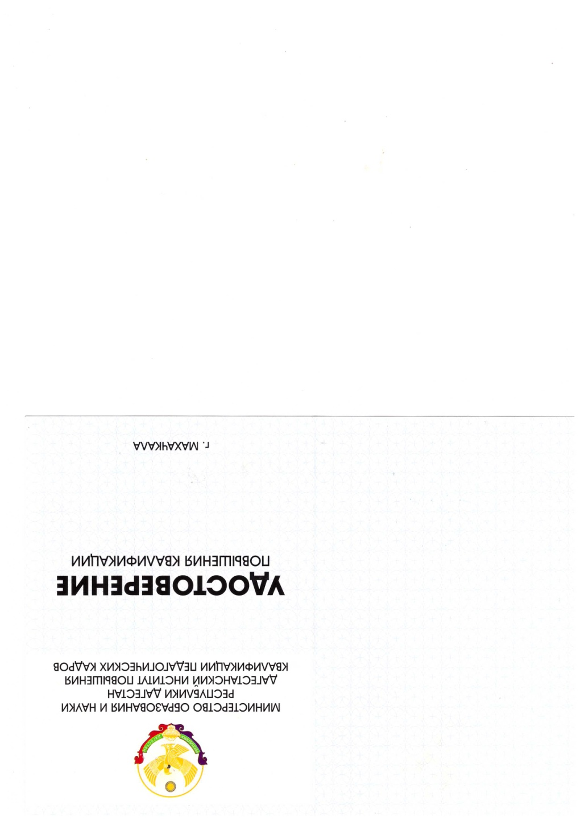
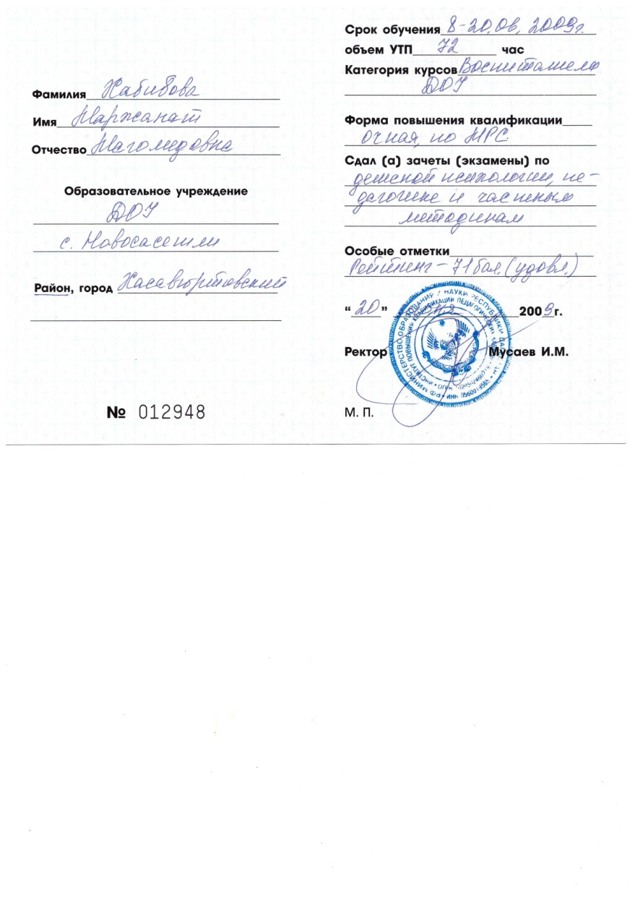

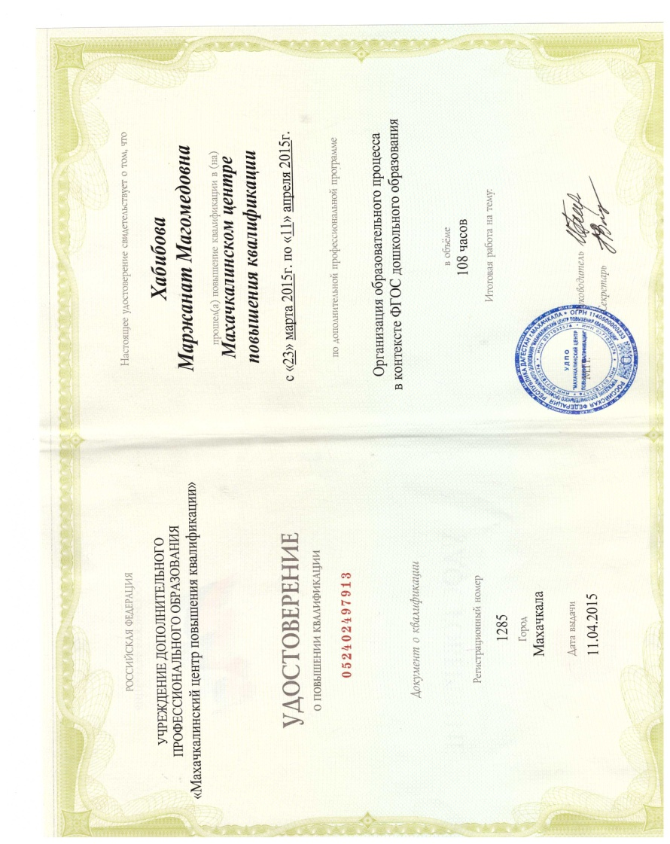

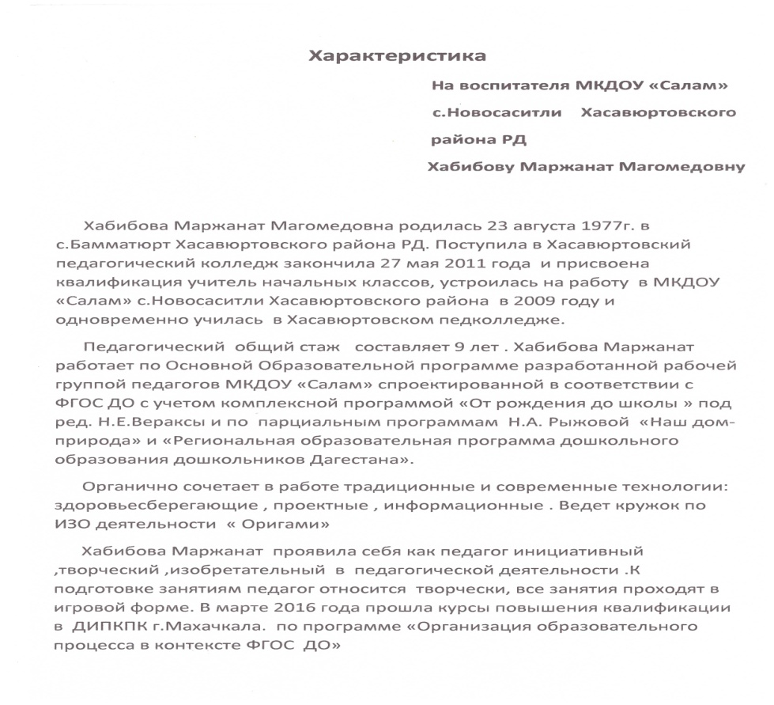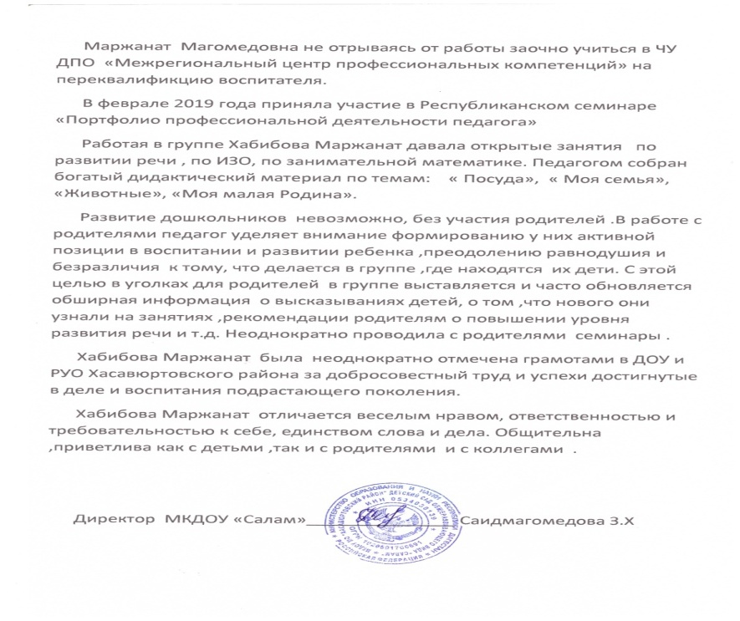

Тема работы:
«Игра ,как средство двигательной деятельности дошкольников»
Цель работы:
- раскрытие личности ребенка и развитие его творческого потенциала посредством освоения игровой деятельности.
Задачы:
- Обеспечить развитие у детей разносторонних представлений о действительности и умение использовать эти представления для создания новых сюжетов игр.
Способствовать возникновению в игре дружеских партнерских взаимоотношений и игровых объединений по интересам .приучать детей самостоятельно договариваться друг с другом .справедливо распределять роли и самим в этически приемлемой форме разрешать конфликты.

Проектная деятельность: «Мы этой памяти верны»
Вид проекта краткосрочный, групповой, для детей 5-6 лет.
Актуальность: дошкольный возраст-это важнейший период становления личности, когда закладываются предпосылки гражданских качеств .Как бы, не менялось общество, воспитание у подрастающего поколения любви к своей стране, гордости за нее необходимо всегда. В настоящее время нами ,взрослыми стоит проблема воспитания патриотизма у детей. Большинство дошкольников не имеют исторических знаний, не знают о героическом прошлом своей Родины.
Задачи проекта:
1)Расширить знания детей о Великой Отечественной войне
2)Сформировать нравственные ценности
3)Развивать качества помогающие побеждать силу, ловкость, меткость, смелость стремление к победе.
Беседа : «О героизме наших односельчан»
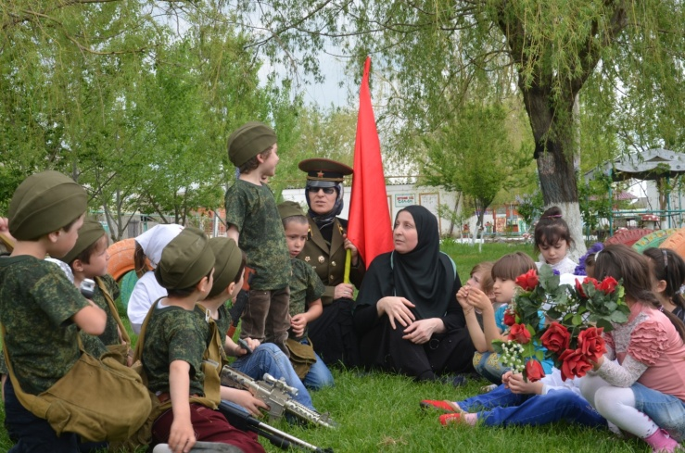
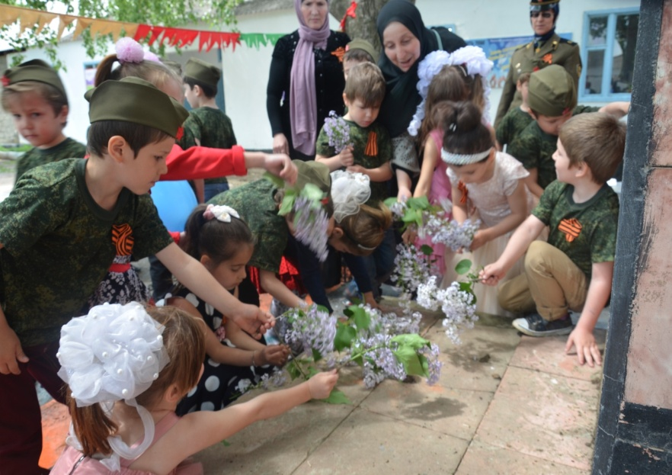
«Возложение цветов к обелиску героев»

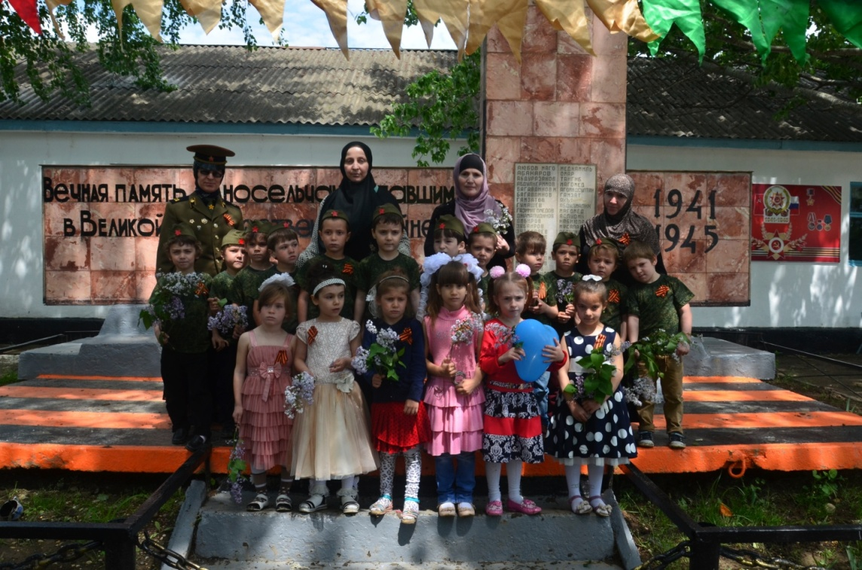

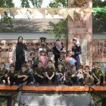
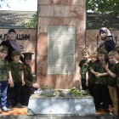

Дата | Форма | Тема
2017г | Открытый НОД «по окружающему миру  в средней группе | «Вода .Свойства воды»
2018г | Открытый НОД  по аппликации в под.гр | «Подарок для матери»

Учебный год | Мероприятие |  | Тема
2018г Август | Педсовет№1 |  | «С новым учебным годом»
2018г Ноябрь | Педсовет№1 |  | «Создание условий для сохранения и укрепления здоровья детей в ДОУ»
2018г Январь | Педсовет№1 |  | «Гендерное воспитание с учетом регион.особенностей»
2019г Март | Педсовет№1 |  | «Развитие творческого потенциала личности дошкольника через орган.работы пр худож. зстетич.развитию»
2019г | Педсовет№1 |  | «Наши достижения»
2018г  Август | Методическое  Объединение №1 |  | Координация деятельности МО педагогов ДОУ на 2018 -2019 учебный год
2018г  Ноябрь | Методическое  Объединение №2 |  | Развитие художественно – творческих способностей в продуктивной деятельности детей дошкольного возраста
1019г  Февраль |  | Методическое  Объединение №3 |  | Развитие познавательного интереса детей через различные виды деятельности
2019г  Май |  | Методическое  Объединение №4 | Подведение итогов работы методического объединения воспитателей за 2018-2019 уч.год

Участвовала в конкуре «Воспитатель года -2019» и получила 1-место.
Подготовка к районному конкурсу «Воспитатель года-2019»
Участие в мероприятиях: Республиканский –семинар «Портфолио профессиональной деятельности педагога» г. Махачкала
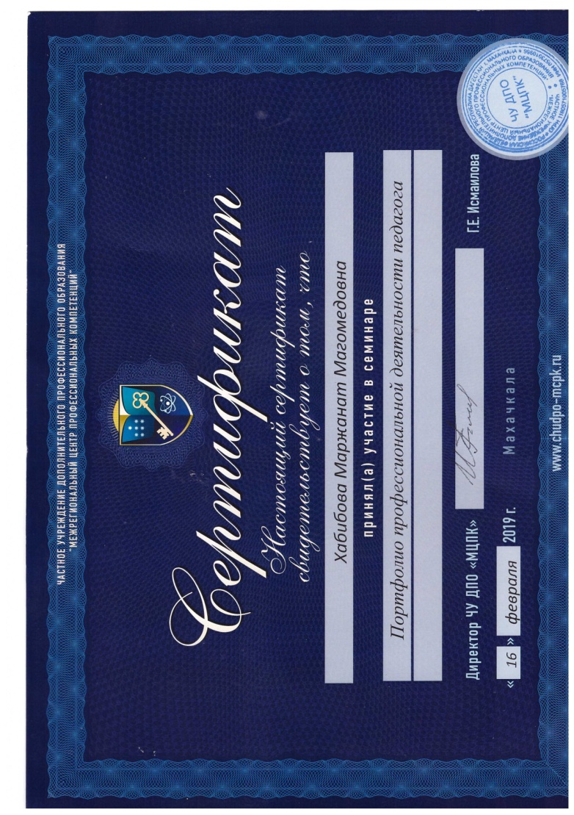
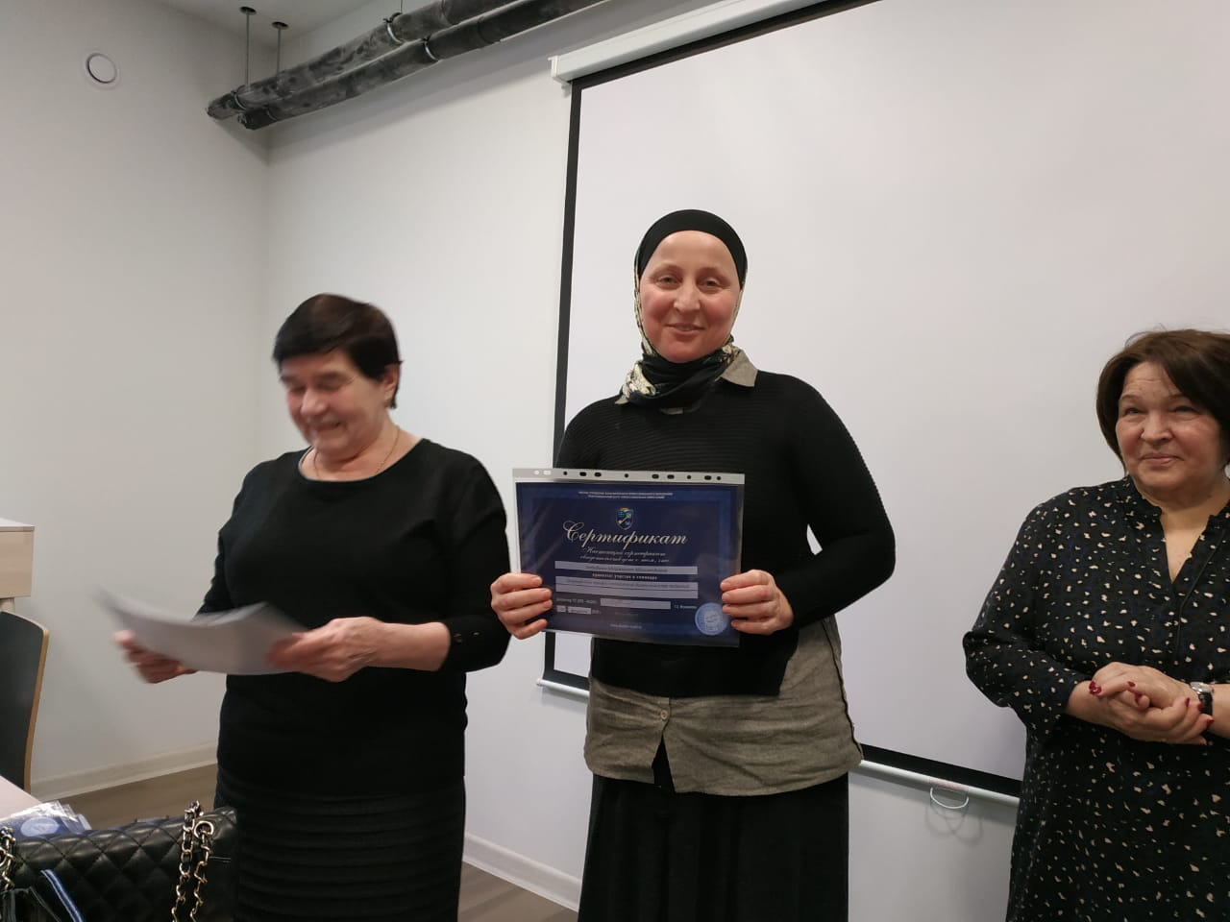

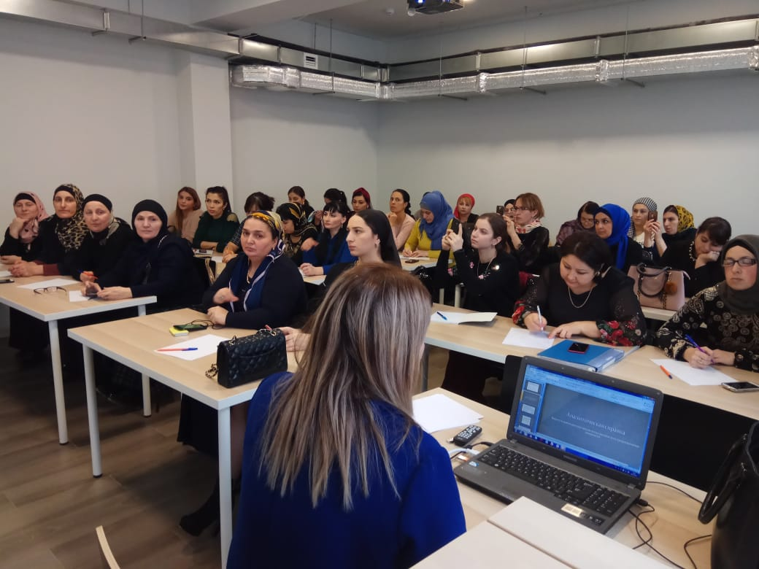

Конкурс среди педагогов «Лучшая подделка»:
1- место и почетная грамота.

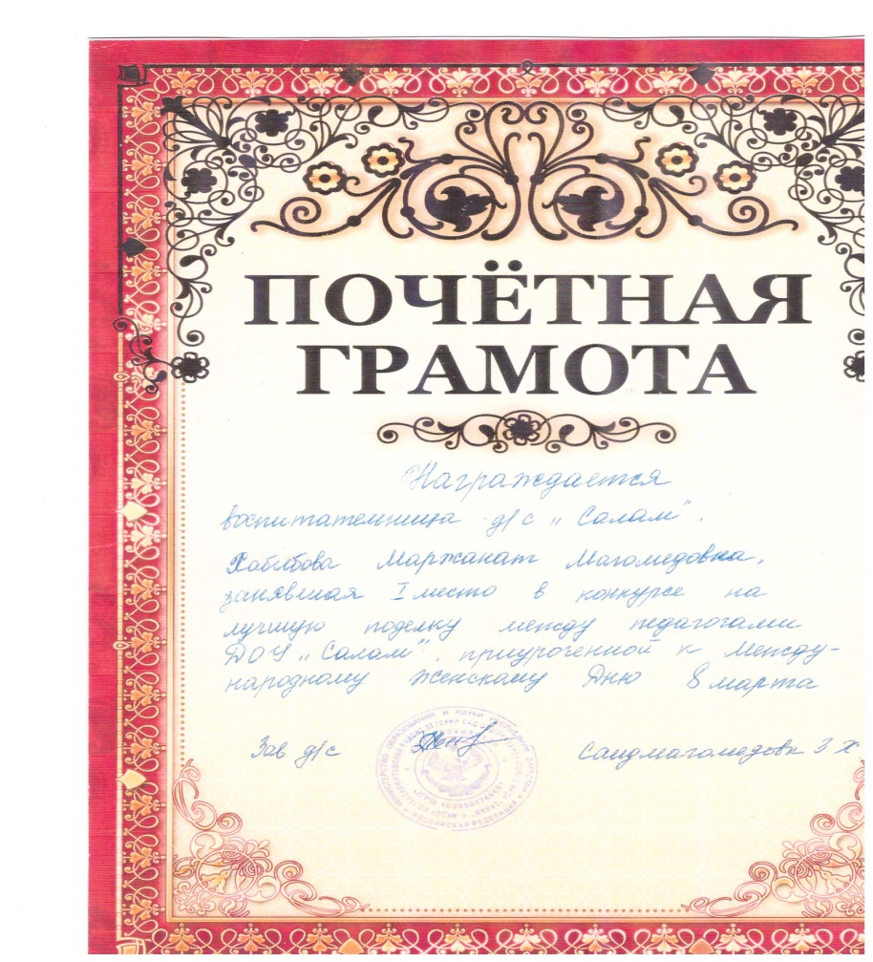

Я работаю в тесном контакте с родителями воспитанников.
Родители активно участвуют в проведении праздников, досугов.
Это помогает приобщить родителей к жизни детского сада.
Как известно, только совместными усилиями мы достигнем своей цели:
воспитать настоящую личность, морально и умственно, подготовленную к школе.
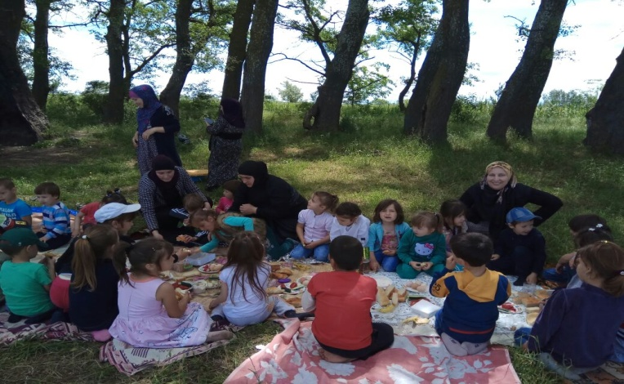
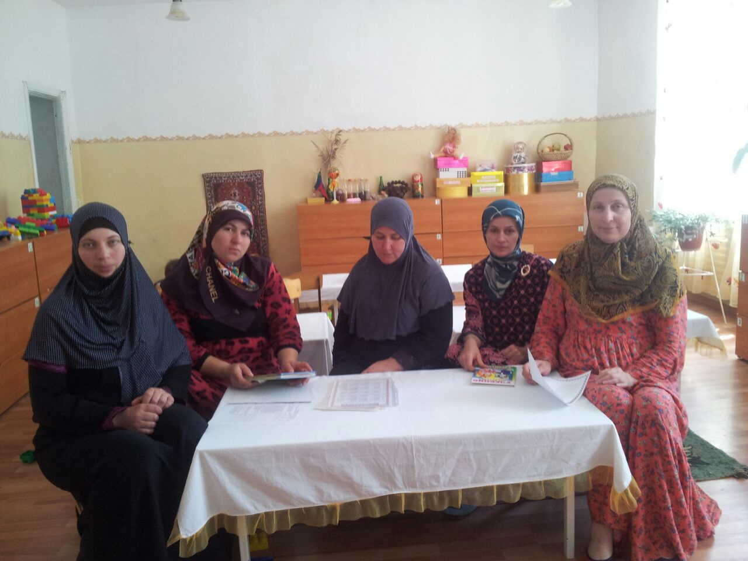

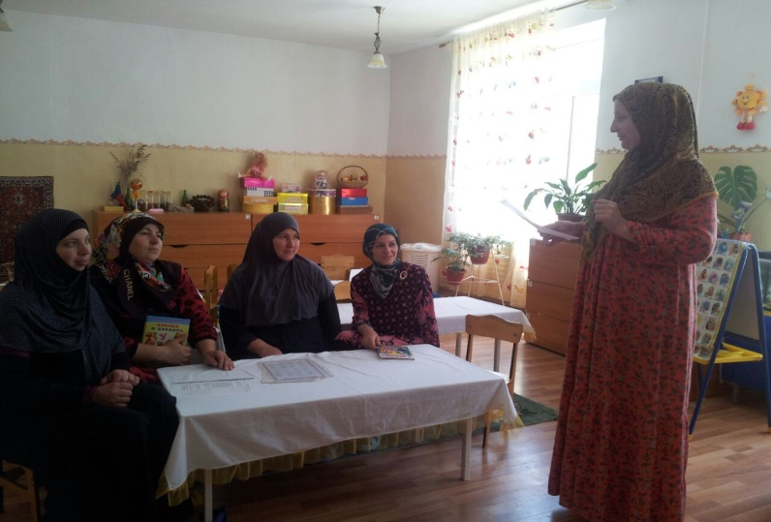

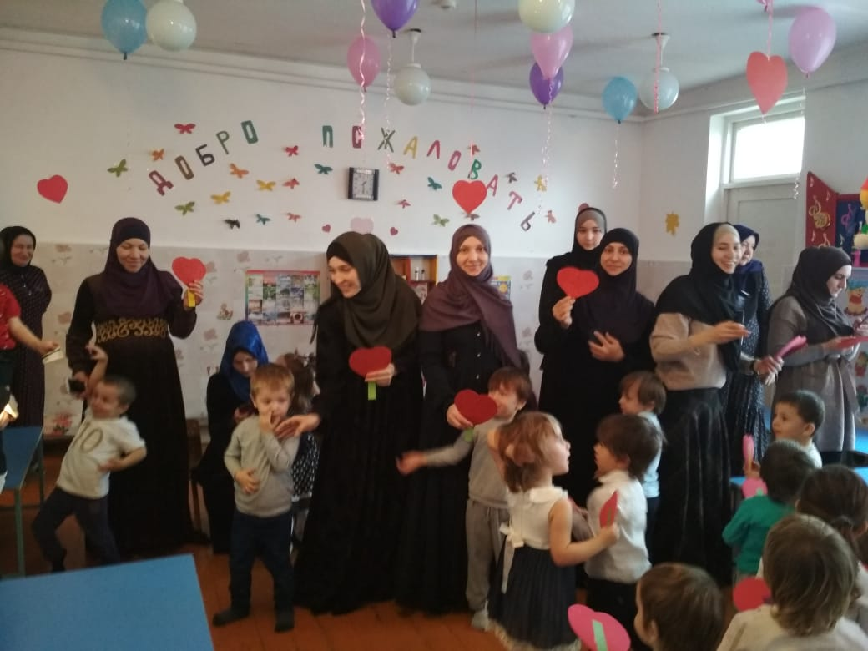

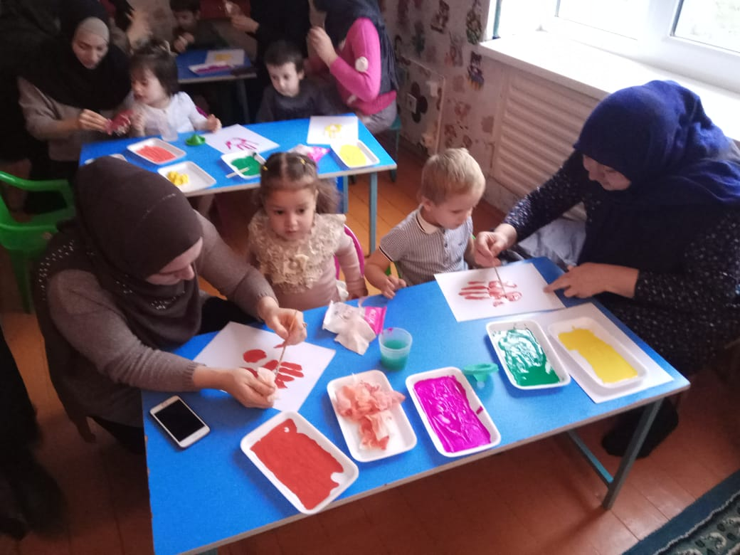
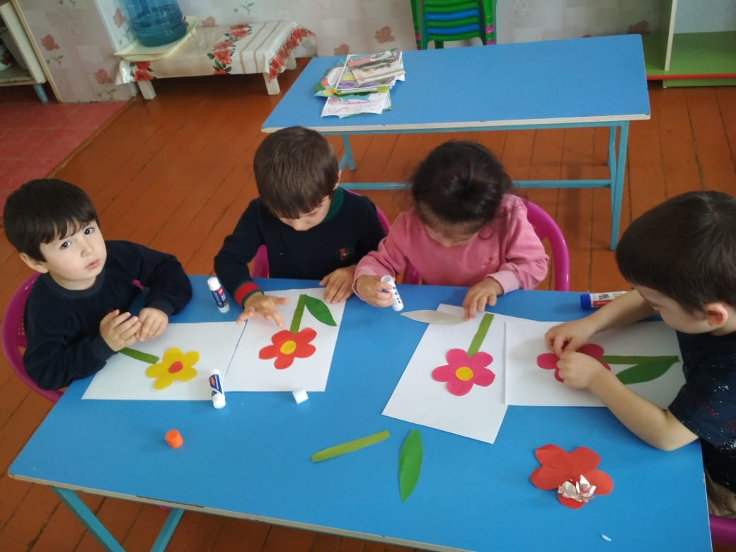
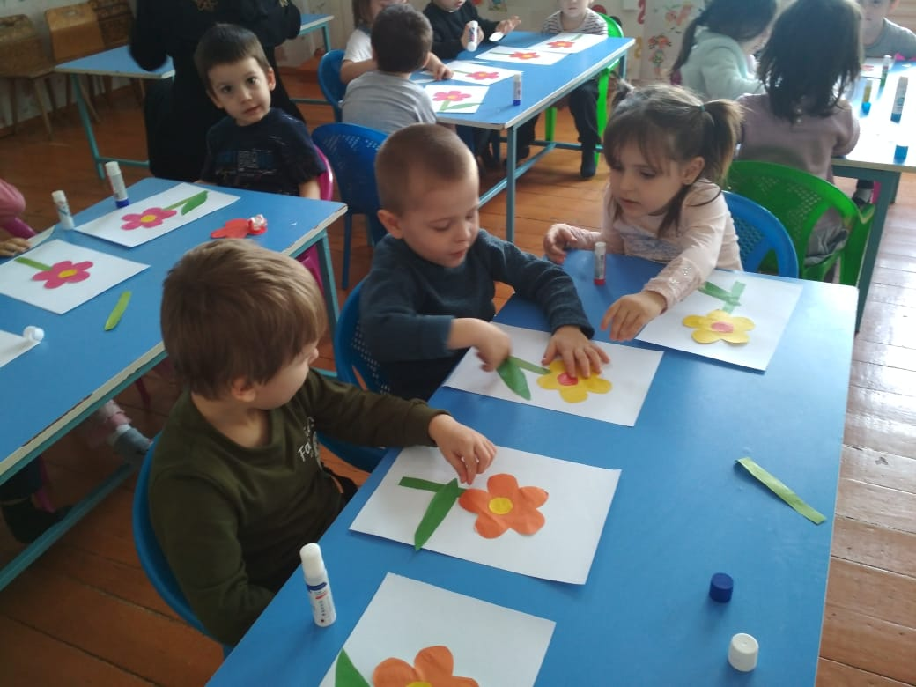
«Ну очень интересно»
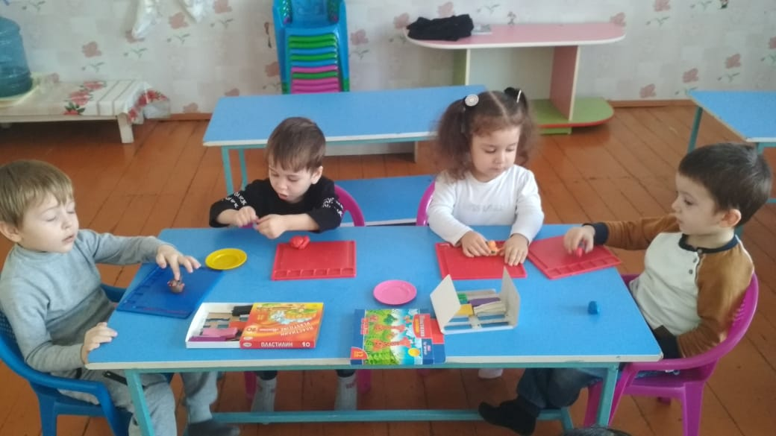

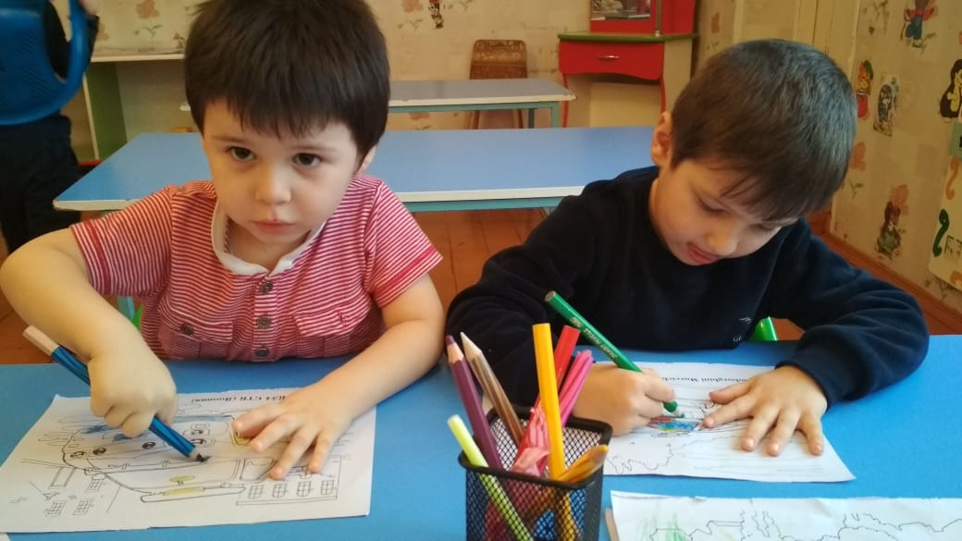

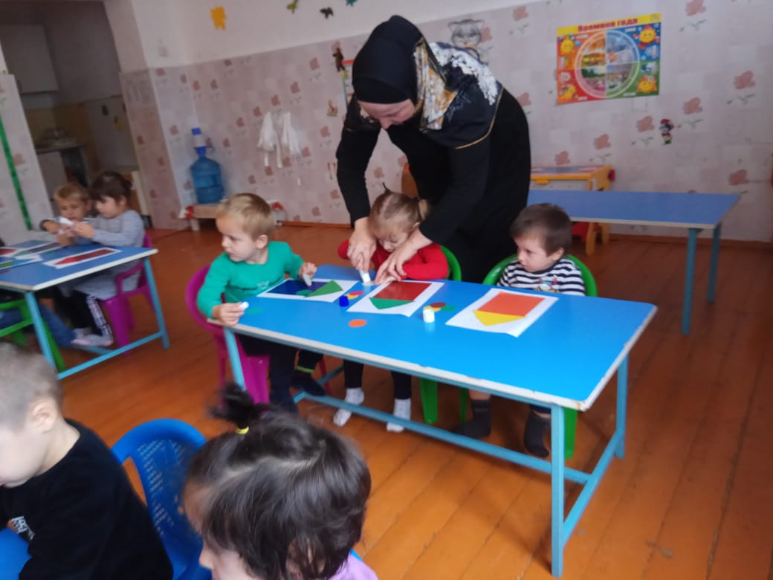

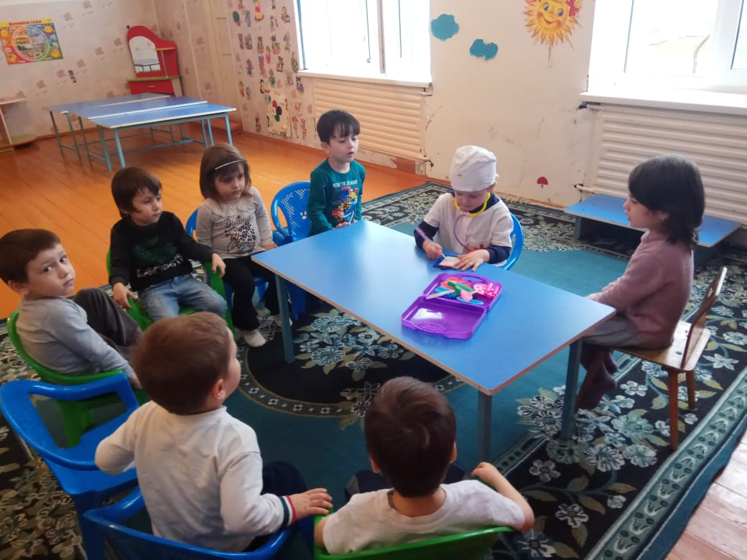

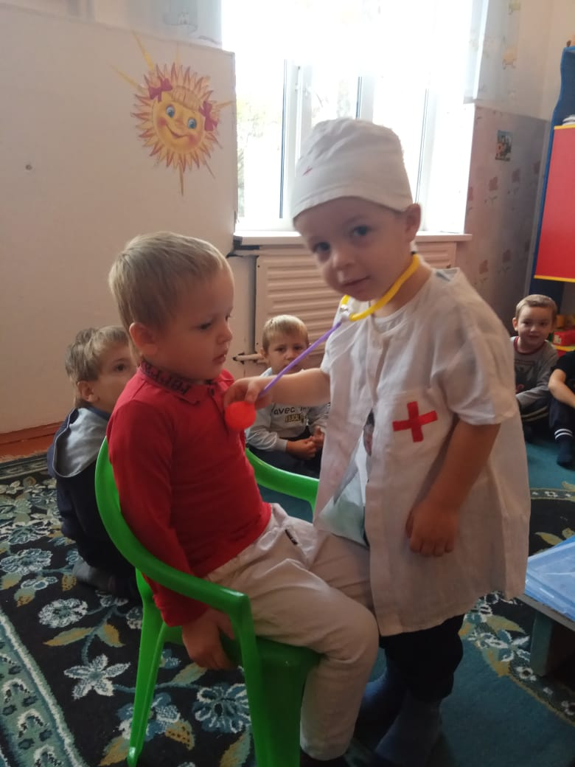

«Ну как здоровье?»
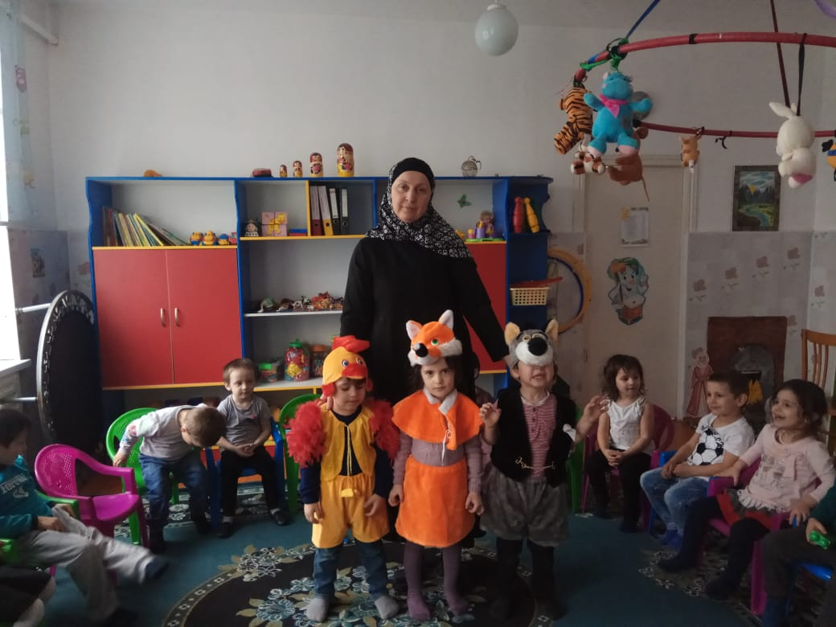
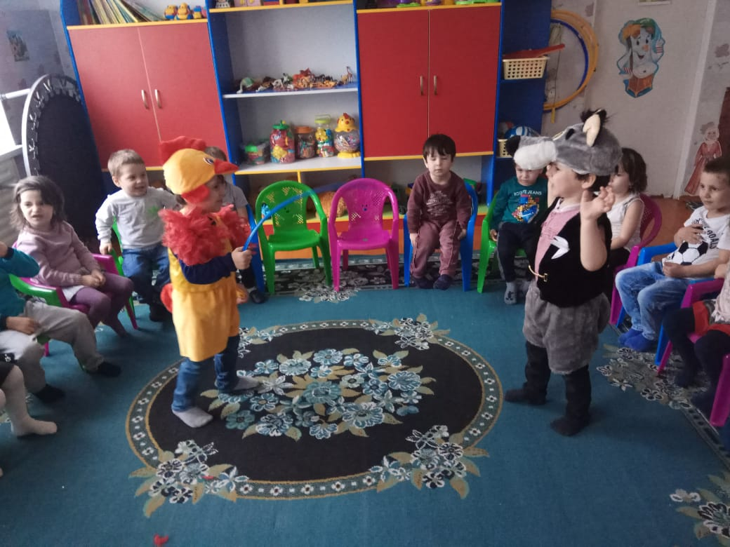 «Как страшно!»

«Кто быстрее» 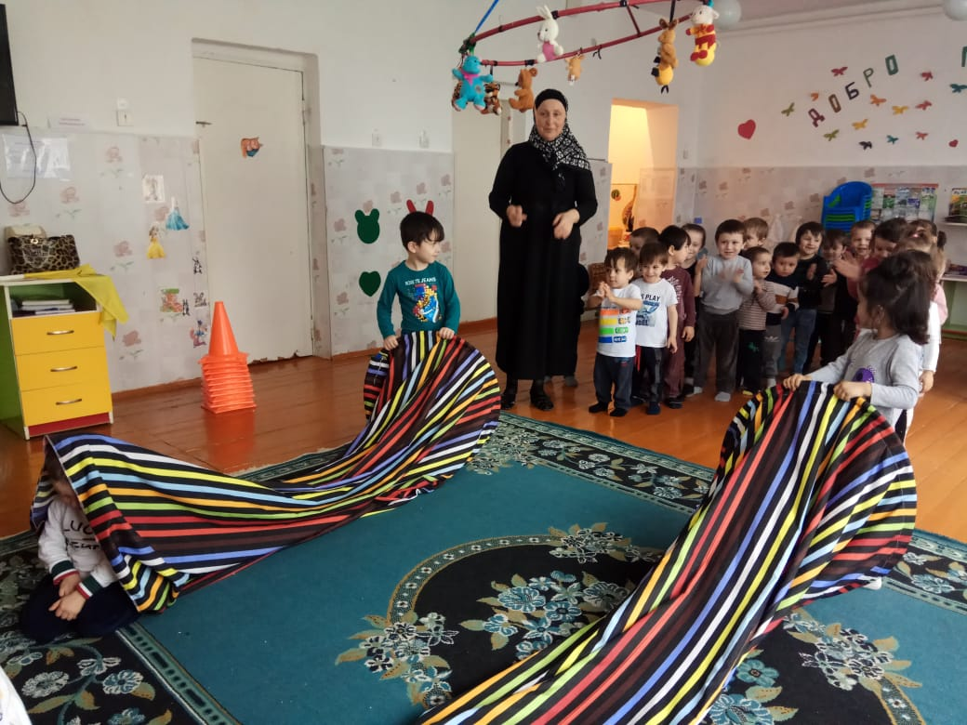
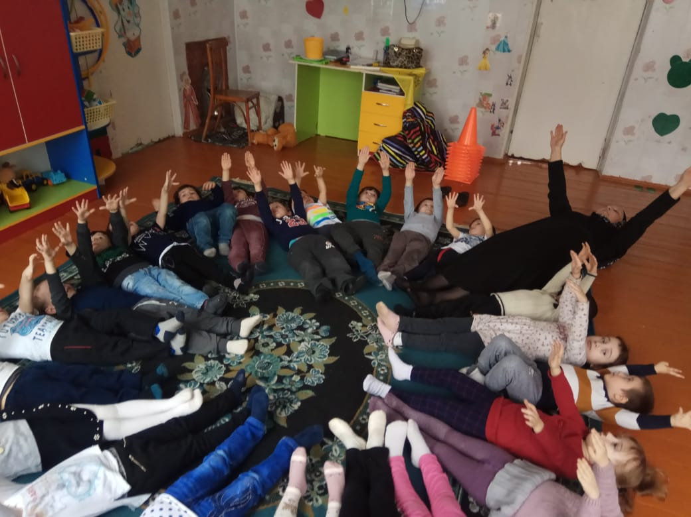

«Вот и солнышко выглянуло»

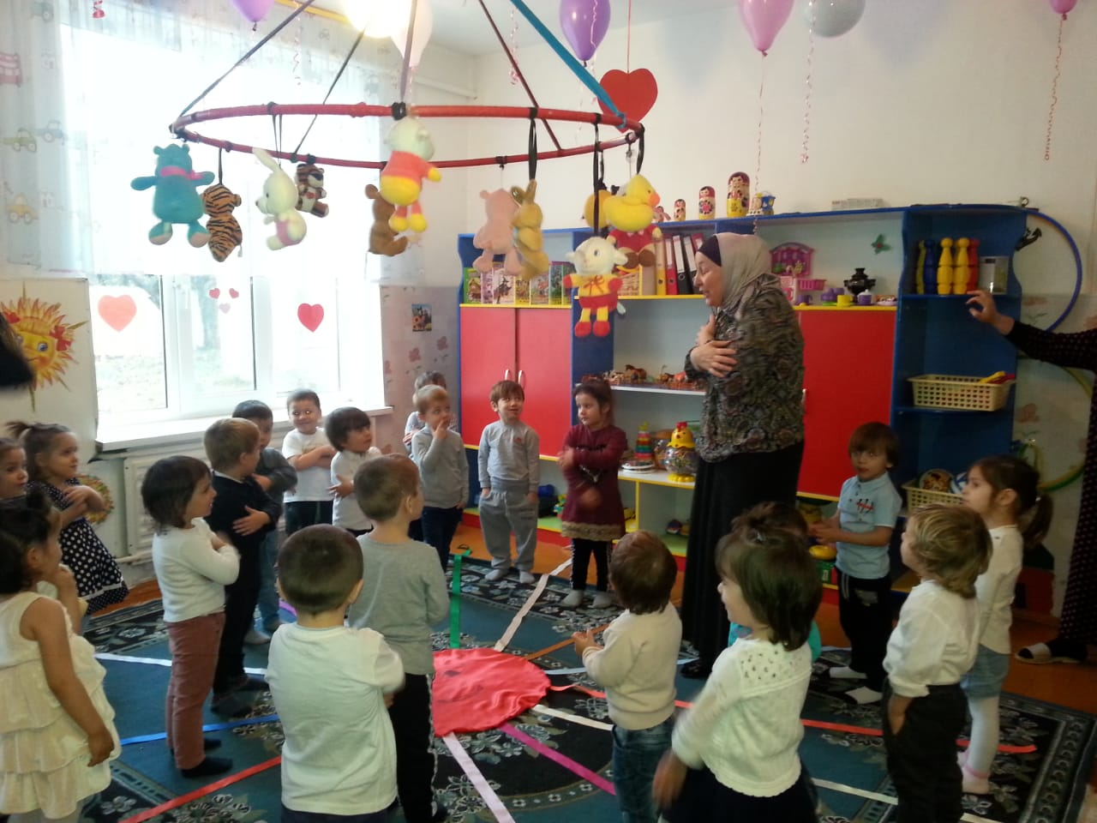

Использование информационно-коммуникативных технологий (ИКТ) профессиональной деятельности
Копии интернет - страниц ,используемых сайтов:
Официальный сайт МКДОУ «Салам»,
Mkdou -salam @yandex .ru
Официальный сайт в инстаграме МКДОУ «Салам»
Detskii_sad_salam

Анализ заболеваемости и посещаемости детей в учебном году
2017-2018г | Заболеваемость %5 | посещаемость % 95
2018-2019г | Заболеваемость %2 | посещаемости 98%

№ | Вид деятельности | Высокий |  | Средний |  | Низкий
1. | Социально-коммуникативное |  | 41% |  | 42% |  | 17%
2. | Познавательное | 57.75% |  | 62.50% |  | 5%
3. | Речевое | 36.5% |  | 54.5% |  | 18%
4. | Художественно-эстетическое | 42.25% |  | 46% |  | 3.75%
5. | Физическое | 35% |  | 37.5% |  | 2.50%
Анализ мониторинга детей по видам деятельности.

Участие детей в конкурсах ,выставках .
Год мероприятия |  | Название конкурса |  | Участники конкурса | Название работы
2018г |  | «Осенняя ярмарка» | Воспитанники  средней группы |  | «Лучшая подделка»
2019г | Международный конкурс детского творчества «С любовью к мамам» |  |  | Саадуева Фатима | «Стихотворение про маму»

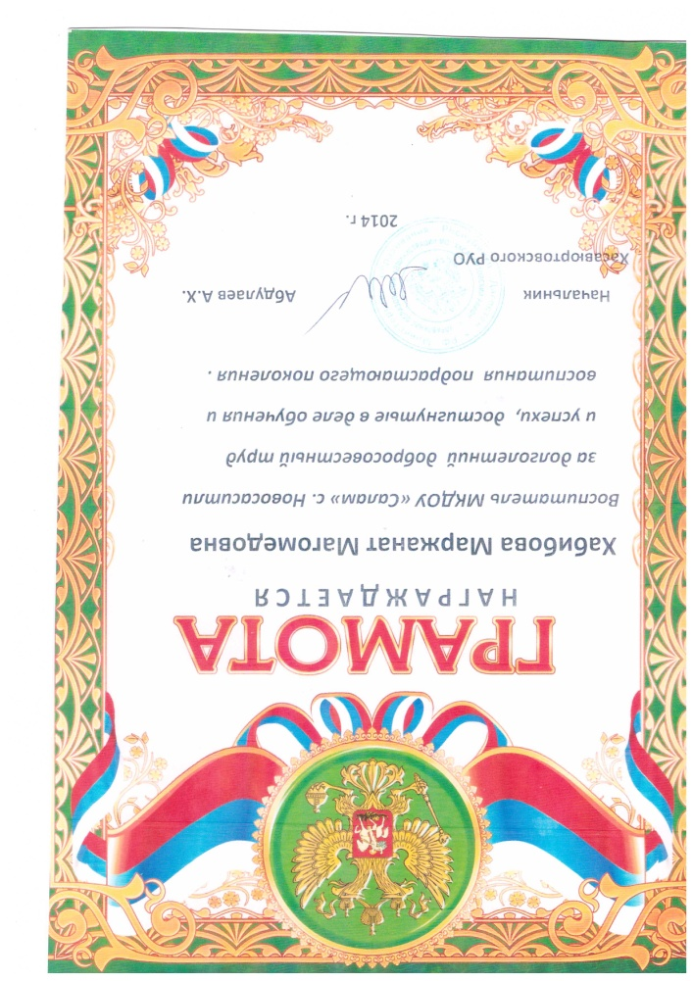
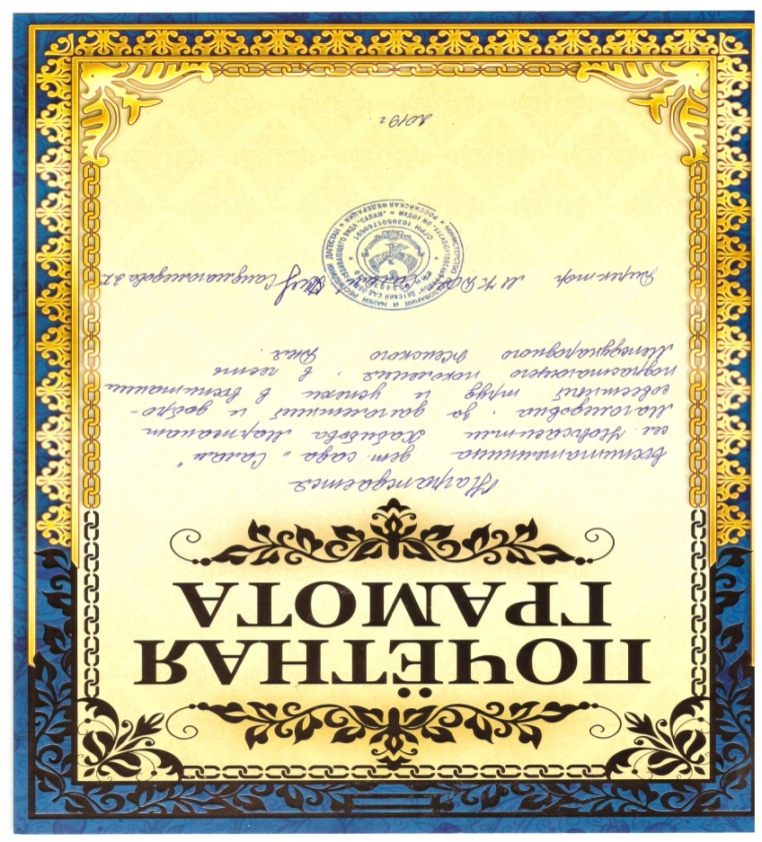

Рисование «Кувшин для бабушки Асият»
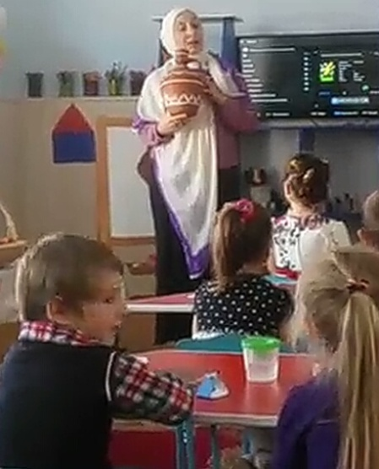
Познание «Воздух-невидимка»
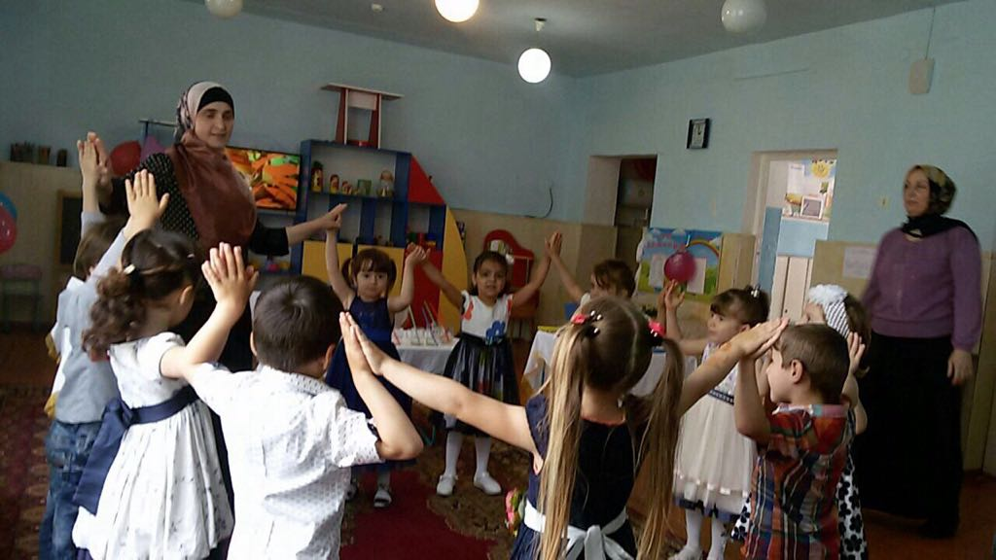

ППД «Светоотражающие символы на дорогах»
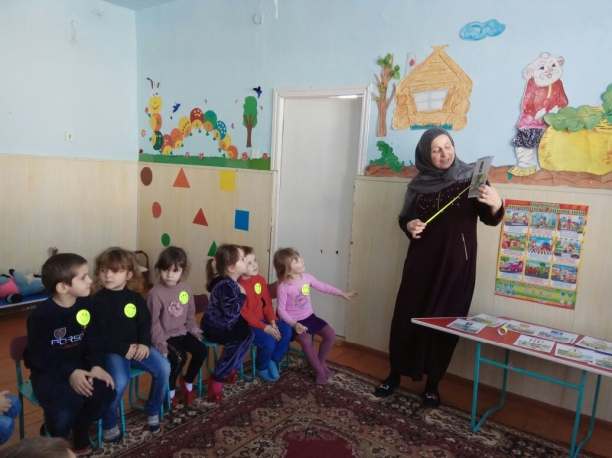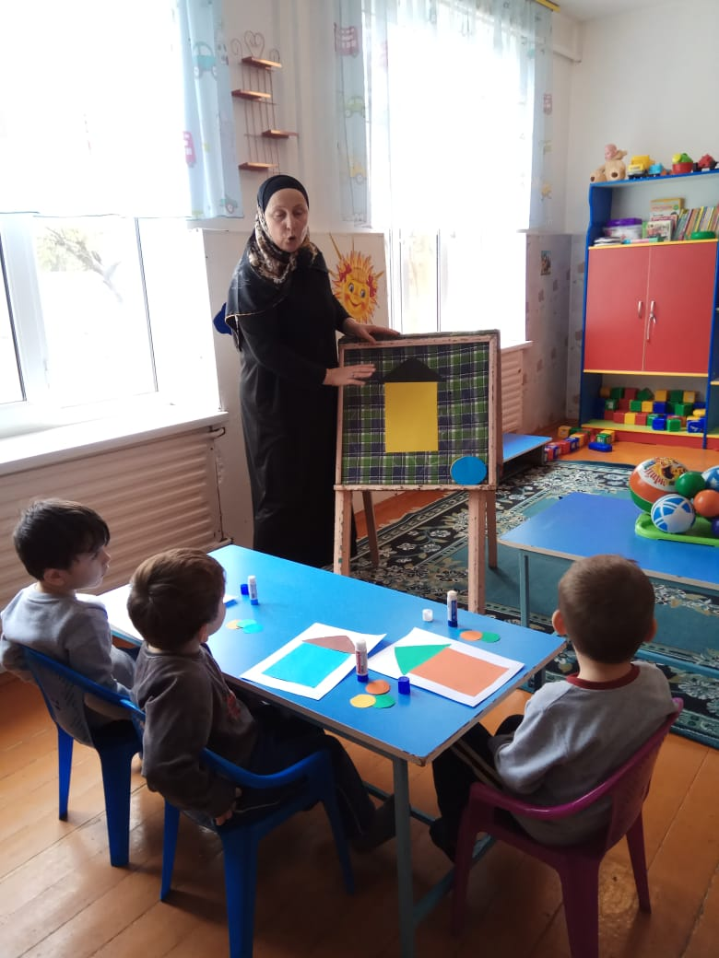

«С любовью к матери»
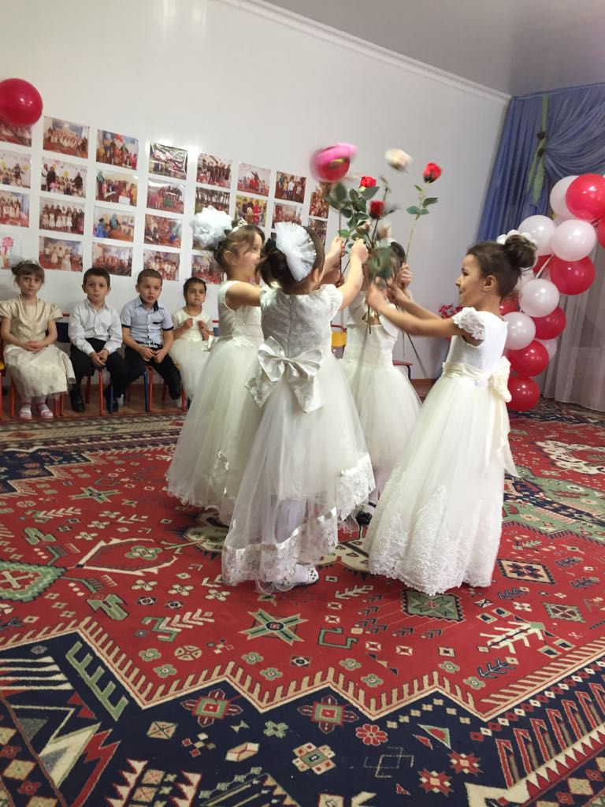

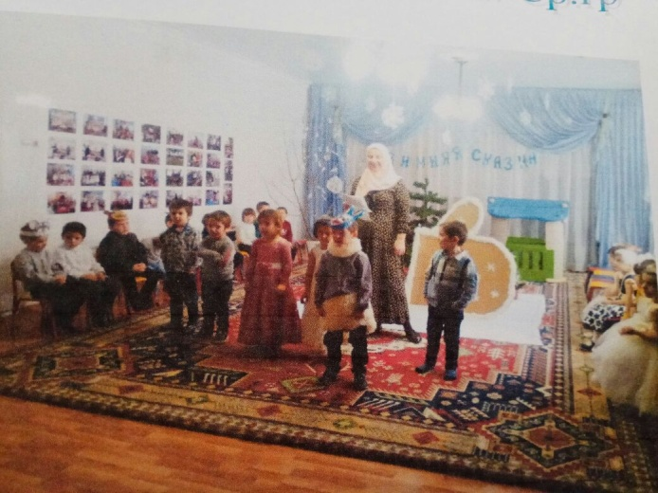
«В гостях у сказки»
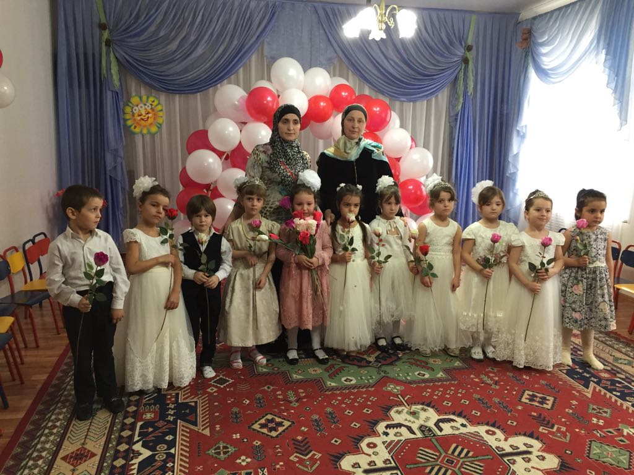
«Посвящение маме

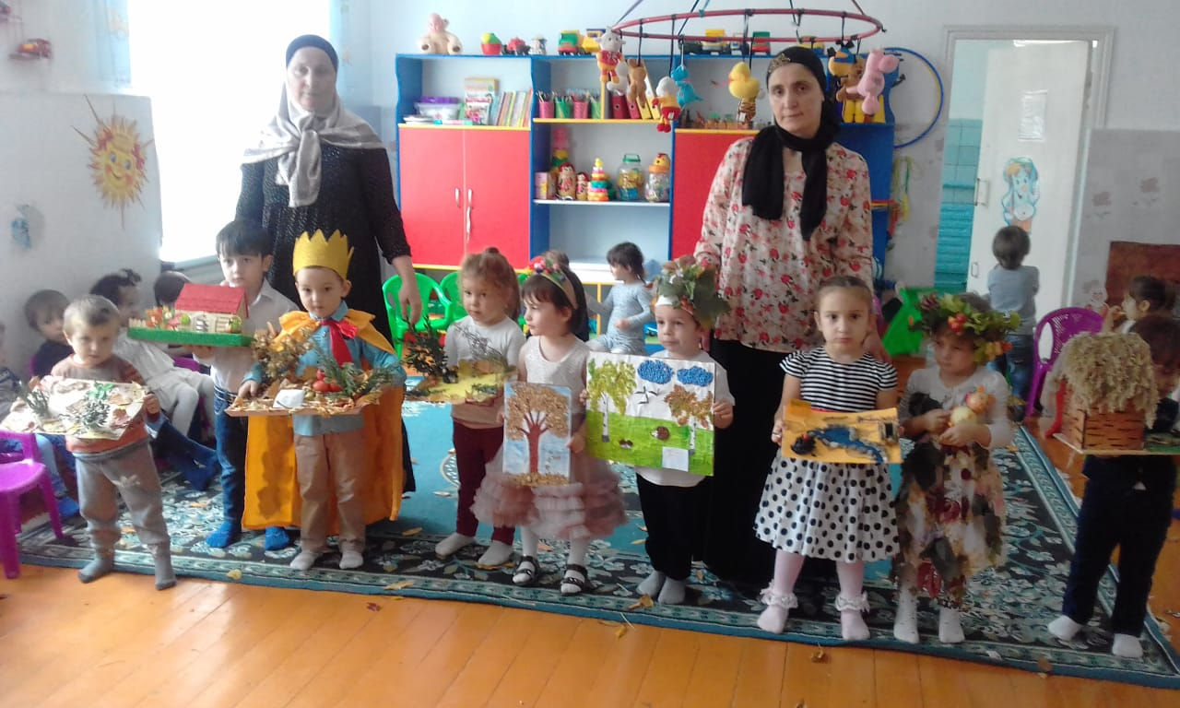

«С днем воспитателя»

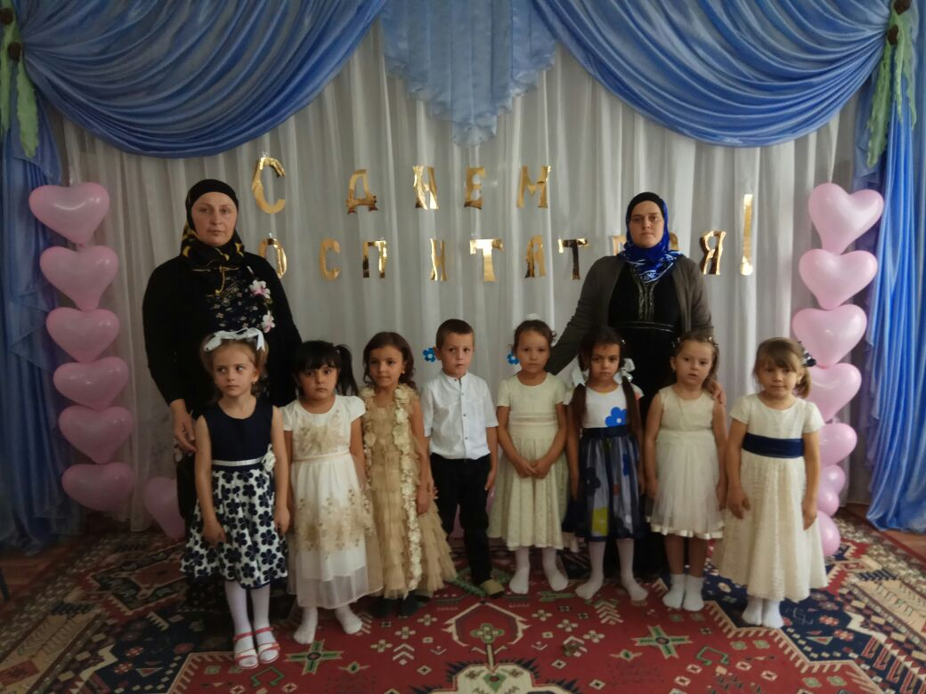

«Встреча у родника»
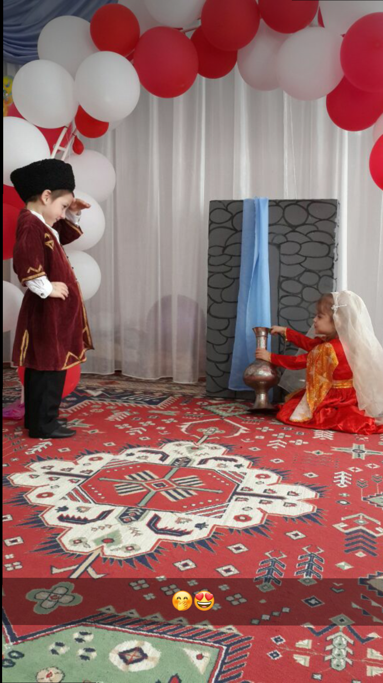

«Первый раз…»
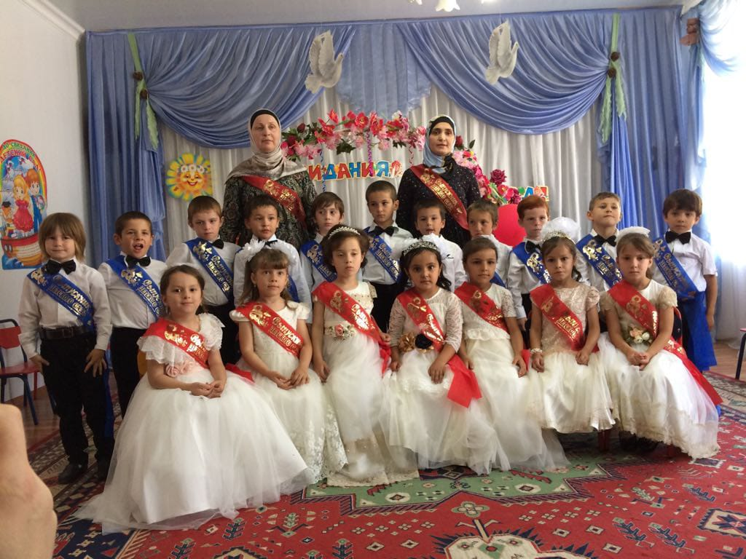

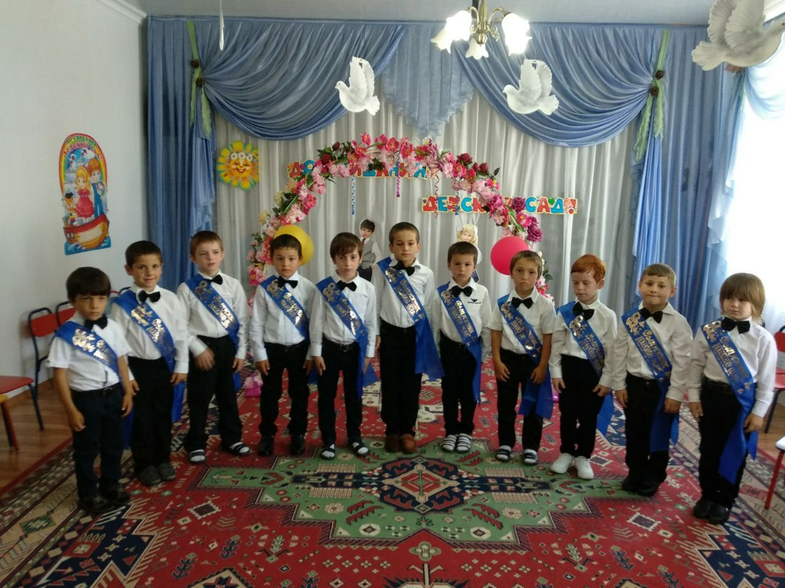

«Каждому по листочку»
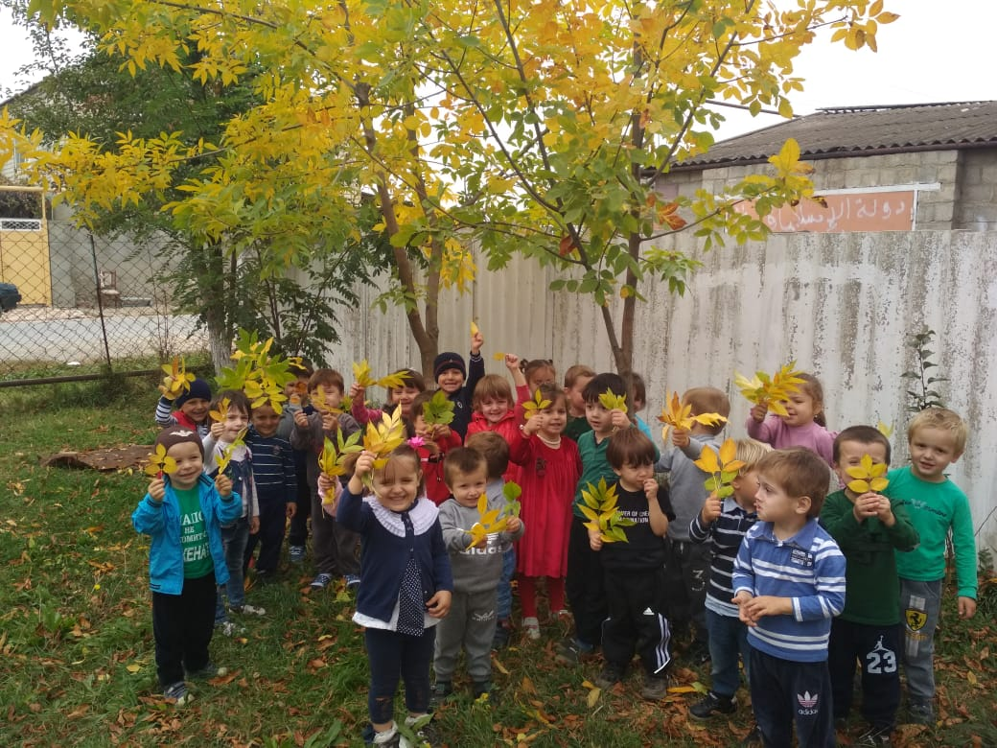

«С первым снегом»

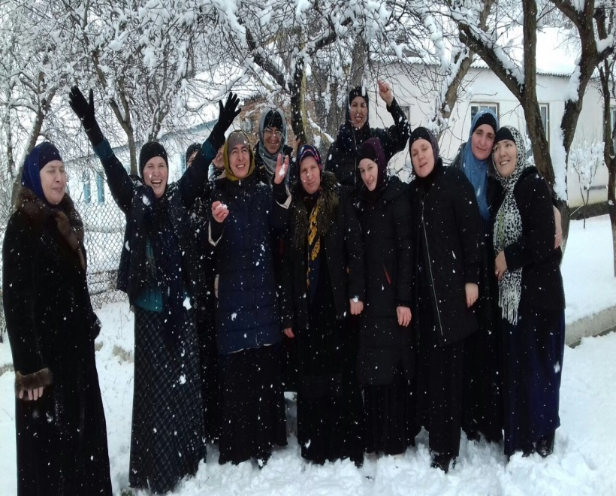
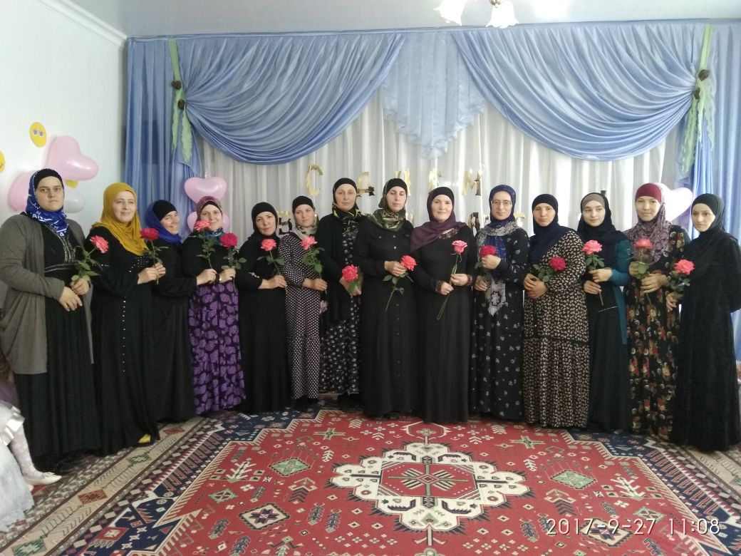

В заключении я хочу сказать , что я стараюсь развиваться и совершенствоваться как личность, чтобы развивать в своих воспитанниках соответствующие качества: ответственность, терпеливость, доброжелательность, толерантность, креативность.
Я стремлюсь к благородным поступкам, чтобы быть примером для детей.
Все, что я делаю, я делаю с любовью, потому что с детьми иначе нельзя.
Я могу назвать себя счастливым человеком, отдающим свои знания, свою энергию, свою душу детям!

